 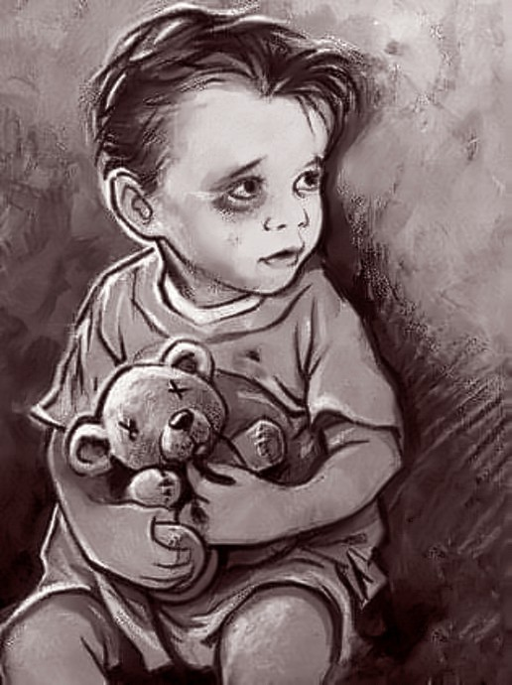**C+**

**EL MALTRATO INFANTIL**

**CLAUDIA PAOLA GONZALEZ SANCHEZ**

**INDICE**

**INTRODUCCION……………….3**

**OBEJTIVOS………………………….5**

**¡QUES ES EL MALTRATO INFANTI……………..5**

**LUGAR Y MODO EN QUE SE PRESENTA EL MALTRATO AL**

**NIÑO…………………………………………………………7**

**COMO IDENTIFICAR ALOS NIÑOS MALTRATOS………..8**

**CAUSAS………………………………………………………8**

**CARACTERISTICAS DEL NIÑO GOLPEADO Y EL AGENTE……… 9**

**FORMAS DE AYUDA……………………..10**

**CONCLUSIONES……………………………10**

**BIBLIOGRAFIAS………………………….11**

**INTRODUCCIÓN**  
  
A lo largo de mi ensayo trataremos el tema del maltrato infantil en el ámbito familiar. El tema tiene puntos muy importantes para su estudio tales como: la violencia de los padres, biológicos o adoptivos hacia los problemas y situaciones por las que está atravesando el niño, desorden en sus necesidades básicas, la baja autoestima que tienen generada por situaciones en el ámbito familiar y el aprendizaje de conductas violentas.   
El Maltrato Infantil es una de las principales causas de lesiones y muerte en la infancia. Sin embargo, pasa desapercibido en la comunidad, e incluso a la propia familia que lo consideran “normal”, propio de la educación del menor, por un sentimiento ancestral de propiedad de los hijos. Tradicionalmente, la cultura de la violencia contra la infancia está presente en la vida cotidiana, sin embargo, no es reconocida como tal, se acepta como parte del orden social establecido, va en aumento, y afecta a todas las edades, especialmente a la infancia.  
La razón por la cual doy este tema a conocer o mas bien a mostrar , es que desde hace años ha existido el maltrato infantil y me pareció muy importante dar a conocer las medidas de prevención, ya que la sociedad no le ha dado la debida atención, en nuestros tiempos ha despertado gran interés el ayudar a los niños que han sufrido algún tipo de maltrato.   
Con el paso del tiempo esta situación ha ido incrementando y la gente no sabe el porqué está sucediendo, por esa razón yo he decidido investigar este tema y me propongo los siguientes objetivos.  
*Conocer la causa que genera el maltrato infantil.  
*Saber qué consecuencias tienen los niños que han sido maltratados en el paso del tiempo en el ámbito psicológico, físico y emocional.  
*Dar a conocer algunas instituciones en las que se puede recurrir en busca de ayuda para un niño que ha sido maltratado.  
*Que los padres le den una buena educación a sus hijos sin tener que recurrir a la agresión, ya que puede tener consecuencias en el futuro.  
*Este trabajo abarca soluciones de ayuda para aquellas personas que conviven con un niño que ha sido maltratado.

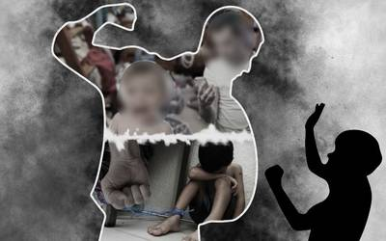

Pretendo demostrar los motivos que originan el maltrato en los niños y las consecuencias que podrían tener a corto y largo plazo, ya que sabemos que en nuestra sociedad existen padres que pretenden dar una buena educación a sus hijos disciplinándolos de una manera incorrecta ó también en muchos casos el padre no cumple ningún propósito disciplinario, mas bien, sirve de escape para su propia ira y sentimientos frustración y desdicha.   
Algunas personas no saben las características de un maltrato, sea psicológico, físico y abuso sexual y también las razones por las cuales los padres maltratan a sus hijos. La mayoría de las personas no saben a dónde recurrir para dar ayuda a un niño que ha sido maltratado y cómo se le puede ayudar al padre agresor.  
  
  
Esta investigación plantea cuáles son las características del maltrato, cuáles son las consecuencias, así mismo los tipos de maltrato que se dan en los niños, pero también se dará información sobre las instituciones a las cuales se puede acudir para ayudar a los niños maltratados.  
  
Hay que recordar que el maltrato al niño es un problema muy grave y que éste debe recibir ayuda médica y psicológica para poder superar el problema.

**OBJETIVOS**  
*Conocer la causa que genera el maltrato infantil.  
*Saber qué consecuencias tienen los niños que han sido maltratados en el paso del tiempo en el ámbito psicológico, físico y emocional.  
*Dar a conocer algunas instituciones en las que se puede recurrir en busca de ayuda para un niño que ha sido maltratado.  
*Que los padres le den una buena educación a sus hijos sin tener que recurrir a la agresión, ya que puede tener consecuencias en el futuro.  
*Este trabajo abarca soluciones de ayuda para aquellas personas que conviven con un niño que ha sido maltratado.  
  
  
¿**QUÉ ES EL MALTRATO INFANTIL?**  
Un niño, según la Ley considerado como tal en este sentido a todo menor de 18 años, es maltratado o abusado cuando su salud física o mental o su seguridad están en peligro, ya sea por acciones u omisiones llevadas a cabo por la madre o el padre u otras personas responsables de sus cuidados, produciéndose el maltrato por acción, omisión o negligencia  
Para mi el maltrato a los niños es un grave problema social, con raíces culturales y psicológicas, que pueden producirse en familias de cualquier nivel económico y educativo. Viola derechos fundamentales de los niños o niñas y por lo tanto, debe ser detenido cuanto antes mejor.  
La sociedad no se da cuenta de cuanto daño les ocurre a los niños, a lo mejor en sus casas hay un tipo de maltrato y ellos por tratar de evitar problemas hacen como si no pasa nada.  
Existen diferentes tipos de maltratos infantiles   
Estos pueden ser el maltrato físico podríamos dar un ejemplo cuando un padre golpea al niño, una agresión física.   
También está el abuso fetal esto podría ocurrir cuando una mujer embarazada ingiera bebidas alcohólicas o algo que pueda dañar la salud del bebe durante el embarazo.  
Por otro lado un punto que para mí es de suma importancia porque es al que menos le prestamos atención y es el más importante porque entre más silencioso sea más daño causa que es el maltrato psicológico un ejemplo podría ser cuando un padre o ya sea madre regañan demasiado a su hijo ridiculizándolo de tal manera que el niño quede con traumas.   
Y por último está el abuso sexual que para mi opinión personal es el más cruel que pueda existir y no creo que tenga que explicarlo porque pienso que ustedes lo entienden muy bien, las palabras hablan por sí solas.   
  
  
  
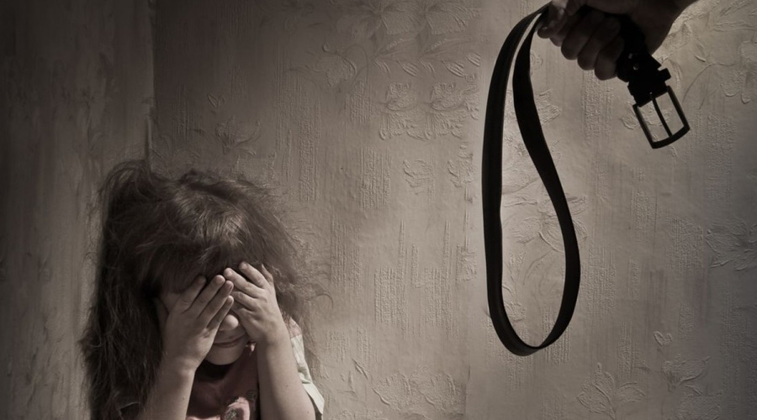  
  
  
  
**LUGAR Y MODO EN QUE SE PRESENTA EL MALTRATO AL NIÑO**  
En el hogar. La mayoría de los casos de maltrato infantil ocurre dentro de la familia. Es triste saber que donde debe reinar la paz, la felicidad ocurra más frecuente algún tipo de maltrato hacia un niño.  
La gente tiene una imagen del maltrato, este es así un niño sucio cubierto de moretes, error lo que la sociedad debe tener en cuenta es que en esos casos nada mas no se presenta el maltrato, la verdadera imagen del maltrato revela que los niños sufren una gran variedad de abusos que nos son visibles para la sociedad, así que hagan conciencia para que sepan identificar algún tipo de maltrato es hora de que se den cuenta de todo lo que hay detrás.  
Un niño que crece sin esperar nada sino un entorno feo lleno golpes o agresiones verbales aprenderá a vivir dentro de estos límites y su comportamiento de tal forma que no traiga la mínima agresividad. Porque recordemos que el niño aprende de su entorno y puede repercutir en su conducta.  
  
**COMO IDENTIFICAR ALOS NIÑOS MALTRATOS**  
Los indicadores de conducta  
El comportamiento de los niños maltratados ofrece muchos indicios que delatan su situación. La mayoría de esos indicios son no específicos, porque la conducta puede atribuirse a diversos factores.  
• Faltar a clase.   
• El bajo rendimiento escolar y las dificultades de concentración   
• La depresión constante y/o la presencia de conductas auto agresivas o ideas suicidas.   
• La docilidad excesiva y la actitud evasiva y/o   
• Defensiva frente a los adultos.   
• La búsqueda intensa de expresiones afectuosas por parte de los adultos, especialmente cuando se trata de niños pequeños.  
• Las actitudes o juegos sexualizados persistentes e inadecuados para la edad.  
Los indicadores físicos:  
• La alteración de los patrones normales de crecimiento y desarrollo.   
• La persistente falta de higiene y cuidado corporal   
• Las marcas de castigo corporales.   
• Los "accidentes" frecuentes.   
• El embarazo precoz.

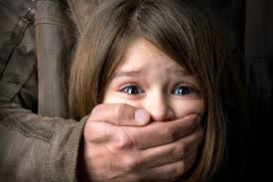  
**CAUSAS:**  
Supone que los "factores de estrés situaciones" derivan de los siguientes cuatro componentes:  
a) Relaciones entre padres: Segundas nupcias, disputa maritales, padrastros cohabitantes, o padres separados solteros.  
b) Relación con el niño: Espaciamiento entre nacimientos, tamaño de la familia, apego de los padres al niño y expectativas de los padres ante el niño.  
c) Estrés estructural: Malas condiciones de vivienda, desempleo aislamiento social, amenazas a la autoridad, valores y autoestima de los padres.  
d) Estrés producido por el niño: Niño no deseado, niño problema, un niño que no controla su orina o su defecación, difícil de disciplinar, a menudo enfermo, físicamente deforme o retrasado.  
**CARACTERISTICAS DEL NIÑO GOLPEADO Y EL AGENTE AGRESOR**  
El niño no solamente es maltratado a través de la agresión física, sino también por la privación del alimento, cuidados físicos. Así, la desnutrición, las malas condiciones higiénicas del niño, el retraso en del lenguaje.  
Los niños criados en hogares donde se les maltrata suelen mostrar desórdenes postraumáticos y emocionales. Muchos experimentan sentimientos de escasa autoestima y sufren de depresión y ansiedad por lo que suelen utilizar el alcohol u otras drogas para olvidar.  
Recordemos que:   
El niño aprende lo que vive  
• Si vive con tolerancia aprende a ser paciente   
• Si vive criticado aprende a condenar   
• Si vive con aprobación aprende a confiar en sí mismo   
• Si vive engañado aprende a mentir   
• Si vive en equidad aprende a ser justo   
• Si vive con vergüenza aprende a sentirse culpable   
• Si vive con seguridad aprende a tener fe en sí mismo   
• Si vive hostilizado aprende a pelear   
• Si vive en la aceptación y la amistad aprende a encontrar el amor en el mundo.  
  
  
  
**FORMAS DE AYUDA**  
La mejor manera de ayudar al niño /a es:  
• Identificando los casos de maltrato.   
• Realizando intervenciones en las situaciones detectadas, a través del gabinete o de docentes sensibles y capacitados.   
• Derivado y /o denunciado los casos de maltrato a los organismos pertinentes.  
Aquí proponemos algunas líneas de trabajo que la escuela puede desarrollar con los niños y sus familias:  
• Realizar tareas de sensibilidad y capacitación.   
• Realizar talleres reflexivos.   
• Desarrollar accidentes de difusión y sensibilidad entre los niños, las familias y la comunidad acerca de los derechos del niño.   
• Articular con la currículo, actividades dirigidas a revisar el problema críticamente.   
• Estimular la confianza y la autoestima de los niños / as.   
• Para desarrollar con éxito la función preventiva, la escuela como institución debe ser capaz de revisar sus propias actitudes hacia el control de las conductas de los niños y adolescentes.  
  
 **CONCLUSIONES**  
El maltrato a los menores siempre ha existido desde los tiempos antiguos, pero no se había formulado derechos exclusivos para ellos por lo tanto los padres o personas mayores pensaban que tenían la autoridad sobre ellos.  
Se debería concientizar más a la población adulta, que la salud de los menores debe ser cuidada de tal manera que no se exponga a un desequilibrio por causas de maltrato, que como ya se mencionó, puede ser de diferentes maneras y afectan de diversas maneras a los menores pudiéndole causar en casos graves la muerte.  
También se debe programar pláticas en las escuelas referente a la violencia familiar y la manera de prevenirla para que en un futuro, al formar una familia no traten mal a sus hijos.  
Todo niño maltratado tiene derecho a vivir una vida como cualquier otro niño y se le debe de dar la ayuda necesaria para poder superar este problema.  
Ay que hacer conciencia a los padres que dar una buena educación a sus hijos no es pegarles ni hacerlos menos, si no que al contrario dar amor, cuidado y protección, es la mejor manera de brindar una buena educación a nuestros hijos.  
Los niños maltratados del hoy, son los que se convertirán en los adultos problemáticos del mañana. Son quienes estarán a cargo de la sociedad, quienes llevarán adelante grupos y comunidades. Por esto debemos fomentar campañas a favor de las denuncias del maltrato infantil, creando los ámbitos adecuados y desarrollando los foros de discusión necesarios. Así como también los adultos deben asumir sus responsabilidades maduramente y con compromiso para evitar que los niños se conviertan en agresores.  
Por eso es importante concluir que la primera esta etapa que el niño vive en la familia es muy importante para sus futuras relaciones con la sociedad, es lo que determina la relación con esta. Es por eso que pienso que, si el niño sufre de maltrato en esta primera etapa de su vida, le quedarán secuelas irreversibles que se manifestarán de diferentes maneras en su vida de adulto. El maltrato, además, viola derechos fundamentales de los niños, y, por lo tanto, debe ser detenido, y cuanto antes mejor.  
  
**REFERENCIAS BIBLIOGRÁFICAS**  
1. ¿Qué es el maltrato infantil?. La Violencia contra los niños. Página Internet: www.vidahumana.com  
2. Doble Sierra, Laura y Ma. Ángeles Cerezo Jiménez. Maltrato parental y problemas infantiles. Unidad de investigación. Página Internet: Altavista.com   
3. Centro Reina Sofía para el Estudio de la Violencia Familiar. http://www.gva.es/violencia/#  
  
4. Maltrato Infantil, www.geocities.com/Paris/Salon/2927/maltrato.htm